Рубрика инструктора по физической культуре

«Прогулка с ребенком в летний период»
Лето – удивительная и благодатная пора, когда детям можно вдоволь гулять, бегать и прыгать. Именно в этот период они много времени проводят на воздухе. И очень важно так организовывать жизнь ребенка, чтобы каждый день приносил им что-то новое; воспоминание о летнем времени, играх, прогулках, праздниках и развлечениях.
Лето справедливо считают, наиболее благоприятным временим для укрепления здоровья и физического развития детей. Обилия тепла и света, возможность носить облегченную одежду и обувь, проводить большую часть свободного времени на воздухе, в природных условиях – все это (и многое другое) дарит нам летняя пора. Вместе с тем, проведет ли ребенок лето с пользой для своего здоровья и развития, во многом зависит от его родителей.
Регулярно проводите закаливающие процедуры, разрешайте детям ходить босиком: это не только способствует закаливанию организма, но и предупреждает развития плоскостопия, максимально используйте возможность пребывания вашего малыша на свежем воздухе, больше внимания уделяйте физическим упражнениям, подвижным играм. Для этого дома желательно иметь: мячи, кегли, скакалки, бадминтон, и.т.д.

Помните: «Солнце, воздух и вода – наши лучшие друзья!»

В жаркую погоду любимым местом является вода. Они с удовольствием играют в игры на теплом песочке и плескаются в воде на мелководье. Так в какие же игры можно поиграть с детьми на пляже и в воде?
Для начала можем поиграть в салки на мелководье. Договариваемся, что глубже, чем по пояс заходить в воду нельзя, и на берег не выходить – тоже – и начинаем беготню.
Если много детей, и есть мячик, то можно играть в любые игры с мячом на мелководье, например в «вышибалы» - по колено в воде.
Игры с мячом (1,5 – 3 года):
«Мяч в ворота». Цель игры – научить ребенка координировано направлять мяч в цели. С помощью палок, скакалки, кеглей и т.д. обозначьте условные ворота на земле. Ребенок располагается на расстоянии двух - трех метров от цели. Наклонившись к ногам, малыш должен прокатить мяч по прямой линии, чтобы попасть в ворота.
«Вышибала» (5-6 лет) Для этого развлечения понадобиться группа детей и взрослых. Двое игроков располагаются по краям площадки, остальные – в ее центре. Задачей центральных игроков является увернуться от мяча, который поочередно будут бросать двое крайних игроков. В кого мяч попадает, то выбывает из поля. Побеждает тот, кто продержится дольше всех.
«Квач» (догонялки) Самая популярная и распространённая подвижная детская игра. Один участник назначается «квачом», его задача – поймать кого – то из убегающих игроков. Тот, кто был пойман, становиться «квачом».
«Прядки» Для начала игры определяется водящий при помощи считалок. Далее водящий становиться лицом к стене или к дереву, закрывает глаза и начинает считать до пятидесяти громко вслух. Когда закончит считать, громко кричит:
«Раз-два-три-четыре-пять, я иду искать.
Кто не спрятался – я не виноват!»
После этого идет искать спрятавшихся, но, не уходя далеко от места, где считал. Если кого-то заметил нужно сразу бежать к месту и «застукивать», называя имя найденного.
«Бадминтон» Ну что может быть лучше, чем устроить небольшой дружеский турнир по бадминтону, если погода не сильно ветреная, и пространство между деревьями позволяет? И поиграть можно практически везде – от лесной опушки, до берега речки.… А сколько удовольствия и здорового азарта?!

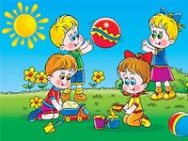
Летом, конечно, можно находиться на свежем воздухе целый день, но не стоит забывать прятаться в знойные часы, чтобы ребенок не получил тепловой удар. И помните о питье.
Поэтому совместите важное, нужно, полезное и приятное, а именно постарайтесь организовывать свой рабочий график в летнее время так, чтобы у вас была возможность уделить ребенку хотя бы несколько часов в неделю, отправляйтесь вместе на улицу и играйте.
Чем занять ребенка на летней прогулки?
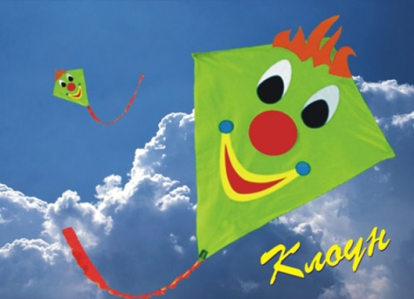
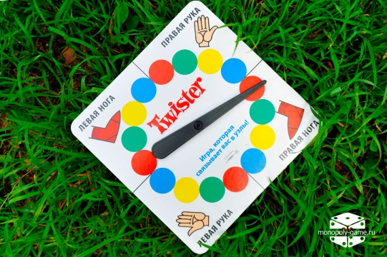
Дети обожают активные игры на природе, и одна из таких – это пускания воздушных змеев. Помогите ребенку сделать змея самостоятельно, пусть выберет цвет и материал, а так же украшение змея. К этому занятию можно подключить друзей вашего ребенка – после изготовления змеев они могут устраивать турниры и соревнования.

Игра Твистер:
Твистер на природе – а почему бы и нет! И даже не обязательно брать с собой коврик с цветными кругами для твистера – достаточно просто раскрасить полянку быстросохнущими красками. Идея отличная для небольшой компании детей и взрослых, играть в такую игру можно как на площадке во дворе, так и на даче.
Есть вещи, которые родители и дети могут делать только вместе – например, пойти на рыбалку, или устроить велопрогулку по городу и за городом. Когда возраста бы ни были ваши дети – внимание к ним никогда не будет чересчур много!
Игры на детских площадках и вводворе.
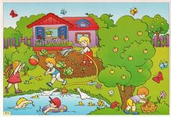
Съедобное, несъедобное – это игра, пользуется особенной популярностью в дошкольном возрасте. Ее правила довольно просты. Мяч перекидывается по очереди от игрока к игроку, при этом произносит какое-нибудь слово. Если слово «съедобное», игрок должен поймать мяч, если «несъедобное» - оттолкнуть. Если игрок ошибается, то он меняется местами с ведущим. Дети младшего возраста просто обожают играть в нее – она достаточно проста и в то же время позволяет провести время по-настоящему весело…
Игра «Птички» - дети с мамой бегают по площадке и изображают птичек – машут крылышками, приседают на корточки, «клюют зернышки».
Вдруг мама кричит «Ой! Кошка идет, прячемся в домик!». Детки вместе с мамой бегут в домик или другое укрытие на площадке.
Затем мама объявляет, что кошка ушла и опять можно идти гулять.

